Для обновления УРМ АС «Бюджет» в ручном режиме необходимо выполнить следующие действия:

1. Выйти из УРМ. Если у Вас сетевая установка, то убедиться, что УРМ не запущен ни на одном клиенте.
2. Скачать архив с обновлением, сохранить его на Рабочем столе.

Обновления можно скачать по следующим ссылкам:

FTP сервер ДФНП – [http://ftp.dfnp-nsk.ru:8008](http://ftp.dfnp-nsk.ru:8008/)

Яндекс диск – <https://yadi.sk/d/y3ihv48OwAihk>

1. Найти папку где установлен УРМ (либо «C:\Program Files\Krista», либо «C:\Program Files(x86)\Krista». Открыть папку URM_UPDATE. Скопировать или переместить туда архив.
2. Распаковать архив (правой кнопкой мыши - Извлечь все - указать в качестве папки для распаковки подпапку папки «URM_UPDATE» с номером версии, для которой предназначено обновление).

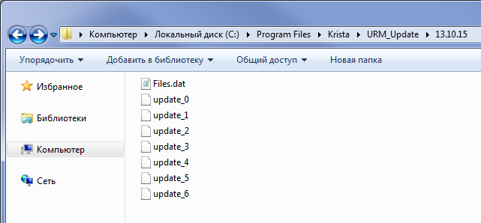

1. В файле «C:\Program Files\Krista\URM\OCX\LocalSettings.ini» указывается номер версии, до которой будет устанавливаться обновление.

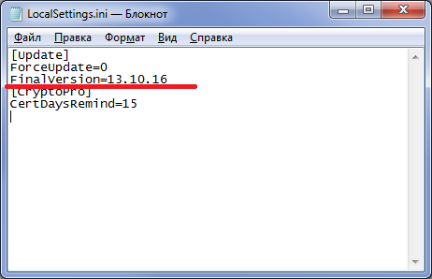

1. Запустить программу обновления УРМ (Пуск-Все программы-Криста УРМ "АС Бюджет"-Обновление УРМ).

Или «C:\Program Files\Krista\URM\Updater\Updater.exe»

Нажать кнопку "Провести обновление". На вопрос "Провести обновление" ответить "Да".

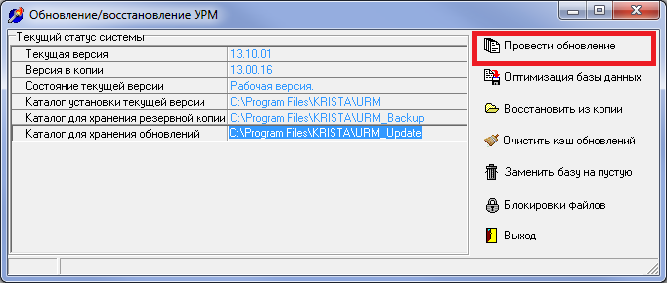

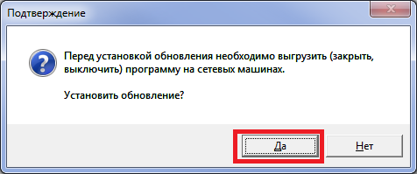

1. Дождаться завершения установки обновления (появления сообщения "Обновление установлено успешно")

Рассмотрим пример: необходимо установить обновление на клиента УРМ версии 13.10.15 (обновление с версии 13.10.15 до версии 13.10.16). Порядок действий:

1. в каталоге хранения обновлений клиента УРМ (URM_Update) создаем папку 13.10.15, в нее копируем файлы готового обновления (files.dat, upd_0, upd_1....)
2. в папке OCX в файле LocalSettings.ini в параметре FinalVersion укажите 13.10.16
3. запустите утилиту Updater.exe, нажмите кнопку "Провести обновление"

*Пример файла LocalSettings.ini:*

*[Update]*

*FinalVersion=13.10.15*

В файле могут быть и другие параметры, их значение менять не надо.